|  |  |  |
| --- | --- | --- |
| C:\Documents and Settings\konstantin.antropov\Мои документы\Google Диск\Работа\Фирменный стиль\Logo_полный.wmf |  | 300026, г.Тула., ул.Рязанская 22, оф.60,  тел./факс: (4872) 234-236, (499) 705-74-80  Электронная почта: sales@razumlab.ru  http://razumlab.ru |

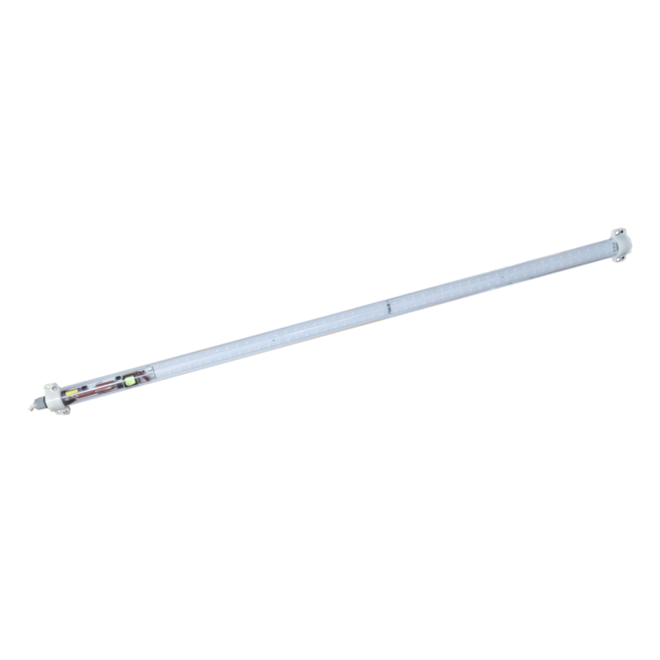

**Светильники стационарные общего назначения**

**серий СВП-11**

Техническое описание

и инструкция по эксплуатации

1. НАЗНАЧЕНИЕ

Светодиодные светильники серии СВП-11 предназначены для освещения промышленных, вспомогательных, специальных и других помещений. Могут эксплуатироваться в жестких условиях окружающей среды.

1. ТЕХНИЧЕСКИЕ ХАРАКТЕРИСТИКИ И РАЗНОВИДНОСТИ

**Серия**

**Тип**

**Световой**

**поток**

**Цветность**

**СВП-11-3500Лм-4500К**

**Корпус**

**Управление**

**Серия –** СВП – светодиодные светильники производства группы компаний **Л**аборатория **И**нтеллект;

**Тип** - значение: *Корпус* - поликарбонатная труба диаметром 30 мм.

### **Управление:** 1 - неуправляемый. 2 - внешнее управление (ШИМ-сигнал 0…100%).

**Световой поток:** световой поток светильника (см.таблицу).

**Цветность\*:** 3200К – теплый белый

4500К – нейтральный белый

6500К – холодный белый

450нм – синий

595нм – зеленый

650нм – красный

\*возможны варианты и комбинации, необходимые заказчику.

### 

|  |  |
| --- | --- |
| **Напряжение питания:** | 170В...250В |
| **Частота питающей сети:** | переменное 50Гц |
| **Коэффициент мощности, не менее:** | 0.95 |
| **Мощность:** | 4...25 Вт |
| **Режим работы:** | круглосуточный |
| **Степень защиты:** | IP67 |
| **Диапазон рабочих температур окружающей среды:** | -35...+45 0С |

|  |  |  |  |
| --- | --- | --- | --- |
| **Световой поток** | **Мощность** | **Масса, не более** | **Габаритные размеры,**  **не более** |
| 1750 Лм | 12 Вт | 250 г | 590 х 55 х 40 мм |
| 3500 Лм | 25 Вт | 350 г | 950 х 55 х 40 мм |

**2. Яркостные характеристики для цветности 4000К.**

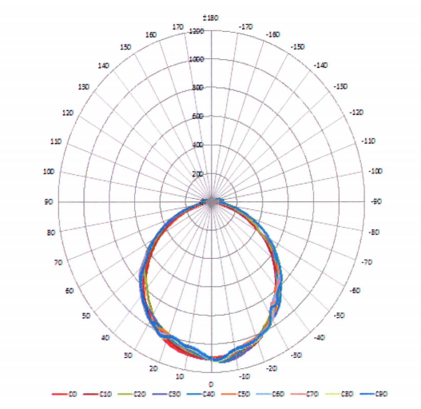

1. ПОДКЛЮЧЕНИЕ И ЭКСПЛУАТАЦИЯ

|  |
| --- |
|  |
| Неуправляемый (СВП-11-ххххЛм-ххххК) |

Монтаж осуществляется специально обученным персоналом. Эксплуатация светильника должна производиться в соответствии с «Правилами технической эксплуатации электроустановок потребителей». Для оптимального использования функции управления рекомендуется применять регулятор освещения «Светотехник» производства группы компаний **Л**аборатория **И**нтеллект. Возможно применение регуляторов освещения иных производителей, выдающих широтно-импульсный модулированный (pulse-width modulation) сигнал в диапазоне от 0 до 10 Вольт, при использовании блоков согласования БС-300 производства группы компаний **Л**аборатории **И**нтеллект

1. КРЕПЛЕНИЕ СВЕТИЛЬНИКОВ

|  |  |  |  |
| --- | --- | --- | --- |
| **Горизонтальное исполнение:** | | | |
| на S крюках (4мм), на проволоке; | на карабине пожарном, на проволоке; | | на S крюках (4мм), на кронштейне; |
|  |  | |  |
| **Вертикальное исполнение:** | | | |
| на S крюках (4мм), на проволоке; | на карабине пожарном, на проволоке; | на S крюках (4мм), на кронштейне; | |
|  |  |  | |

**Выбор угла освещения производится поворотом трубы в светильнике**

|  |  |  |
| --- | --- | --- |
| Свечение вниз - 0° | Свечение вбок - 45° | Свечение вбок - 90° |
|  |  |  |

1. КОМПЛЕКТ ПОСТАВКИ СВЕТИЛЬНИКОВ

### Комплектность поставки:

* светильник – 1 шт.;
* упаковка – 1 шт. на партию светильников;
* паспорт – 1 шт. на партию светильников;

1. ПРАВИЛА ТРАНСПОРТИРОВКИ И ХРАНЕНИЯ

Транспортирование должно проводиться в упаковке предприятия-изготовителя, любым видом наземного (в закрытых негерметизированных отсеках), речного, морского, воздушного (в закрытых герметизированных отсеках) транспорта, без ограничения расстояния и скорости, допустимых для данного вида транспорта.

Хранение должно осуществляться в таре предприятия-изготовителя в помещениях при температуре окружающего воздуха от -45°С до +50°С. Относительная влажность воздуха до 80%.

1. ГАРАНТИЙНЫЕ ОБЯЗАТЕЛЬСТВА

Изготовитель гарантирует соответствие прибора техническим условиям при соблюдении условий эксплуатации, транспортирования, хранения и монтажа. Гарантийный срок – 12 месяцев с момента продажи прибора. Производитель оставляет за собой право вносить в изделия схемные и конструктивные изменения, не приводящие к ухудшению параметров устройств.

1. СВИДЕТЕЛЬСТВО О ПРИЕМКЕ

Светильник соответствует ТУ3461-004-86787216-2011

и признан годным к эксплуатации.

Дата выпуска \_\_\_\_\_\_\_\_\_\_\_\_\_\_\_\_\_\_ № партии \_\_\_\_\_\_\_\_\_\_\_\_\_\_\_\_\_\_\_\_\_

Отметка о приёмке :

\_\_\_\_\_\_\_\_\_\_\_\_\_\_\_\_\_\_\_\_\_\_\_\_\_\_\_\_\_\_\_\_\_\_\_\_\_\_\_

Дата продажи: «\_\_\_» \_\_\_\_\_\_\_\_\_\_\_\_\_\_\_\_\_ 201\_ г.